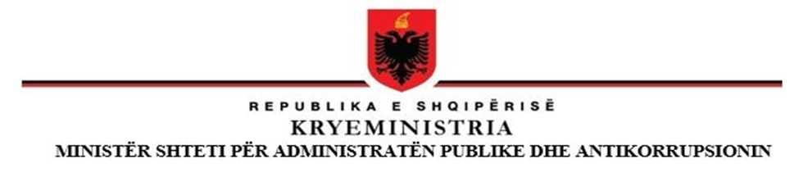

**THIRRJE**

**TË GJITHË TË INTERESUARËVE**

**PËR ANËTARËSIM NË TRYEZËN E PARTNERITETIT TË KRITERIT “REFORMA NË ADMINISTRATËN PUBLIKE”**

Në mbështetje të VKM-së nr. 749, datë 19.12.2018, “Për krijimin, organizimin dhe funksionimin e strukturës shtetërore përgjegjëse për zhvillimin e negociatave dhe lidhjen e traktatit të aderimit të Republikës së Shqipërisë në Bashkimin Evropian”, urdhrit nr. 94, datë 20.5.2019, të Kryeministrit, “Për ngritjen, përbërjen dhe funksionimin e grupeve ndërinstitucionale të punës për Integrimin Evropian”, si dhe të urdhrit nr. 113, datë 30.08.2019, të Kryeministrit, “Për format e pjesëmarrjes, funksionimin dhe strukturën institucionale të platformës së partneritetit për integrimin evropian”, Ministri i Shtetit për Administratën Publike dhe Antikorrupsionin, njëherësh Negociator për Reformën në Administratën Publike, shpall për të gjithë të interesuarit thirrjen për anëtarësimin në Tryezën e Platformës së Partneritetit për Integrimin Evropian për Kriterin “Reforma në Administratën Publike”.

***Çfarë është Platforma e Partneritetit për Integrimin Evropian (PPIE)?***

Platforma e Partneritetit për Integrimin Evropian është ura që lidh procesin teknik të negociatave për anëtarësimin në Bashkimin Evropian me shoqërinë e gjerë shqiptare. E konceptuar si një mekanizëm gjithëpërfshirës ku bashkohen ide, qëndrime dhe ekspertiza të shumëllojshme, PPIE u jep zë aktorëve nga shoqëria civile, akademia, bota e biznesit dhe media, duke i përfshirë drejtpërdrejt në diskutime dhe vendimmarrje për çdo kapitull të negociatave, me synimin për të udhëhequr një proces sa më të hapur, të informuar dhe përfaqësues.

Tryeza e Partneritetit për Kriterin “Reforma në Administratën Publike”, pjesë e Grupkapitujve Themelorë, udhëhiqet nga Ministri i Shtetit për Administratën Publike dhe Antikorrupsionin, në cilësinë e Negociatorit për këtë fushë, teksa koordinimi teknik garantohet nga Departamenti i Administratës Publike në rolin e Sekretariatit Teknik.

Me synimin për të bashkëndërtuar procesin e integrimit evropian të Shqipërisë, kjo tryezë ka një rol këshillues dhe shërben si një hapësirë konsultimi mes aktorëve shtetërorë dhe shoqërisë së gjerë. Ajo synon të mbledhë, në mënyrë të strukturuar, kontributin dhe mendimin e aktorëve kyç të shoqërisë shqiptare për fushat që lidhen me reformat në administratën publike, në zbatim të vizionit të përbashkët për të ardhmen evropiane të Shqipërisë.

***Kush mund të aplikojë?***

Aplikimi është i hapur për të gjithë të interesuarit e mëposhtëm:

✓ organizatat e shoqërisë civile;

✓ media;

✓ pushteti vendor;

✓ komuniteti i biznesit;

✓ shoqatat e punëmarrësve;

✓ bota akademike, si dhe

✓ grupe të tjera interesi.

***Si mund të aplikoni?***

Të gjithë të interesuarit ftohen të dërgojnë brenda datës 6 maj 2025 në adresën e postës elektronike [info@dap.gov.al](mailto:info@dapo.gov.al):

i) formularin e plotësuar të aplikimit bashkëlidhur më poshtë, ku të përcaktohet qartë përvoja në fushat relevante për Reformën në Administratën Publike, si dhe interesi për të qenë pjesë e tryezës, dhe

ii) një Curriculum Vitae të veprimtarisë së individit/entitetit.

**Mirëpresim aplikimin tuaj!**